Мета: формувати екологічну культуру і свідомість дітей ; розвивати вміння встановлювати взаємозв’язки між природними об’єктами ; виховувати в учнів почуття прекрасного, любов до природи рідного краю та шанобливе ставлення до неї;
Обладнання: плакати, дитячі малюнки на захист природи, картини із зображенням природи рідного краю, квіти , презентація « Врятуй первоцвіту життя»
Хід свята:
1 учень: Йтиму садом, полем, а чи лугом,
Буду я природі вірним другом.
Не столочу навіть і трави.
Я скажу їй : « Зеленій, живи!»
2 учень: Потрібні усі – і злі, і привітні ,
Страшнючі потвори і ті необхідні.
На світі потрібен усяк, хто в нім є.
Чи мед, чи отруту, чи ще що дає.
Варті всі життя на землі.
І мусять це знати великі й малі.
3 учень : Світ же прекрасний навколо тебе
Сонце ясне і синє небо,
Птахи і звірі , гори і ріки –
Нехай він буде таким навіки!
Нехай людина добро приносить –
Бо світ навколо любові просить.
4 учень: Все на землі, все треба берегти –

І птаха й звіра, і оту рослину,

Не чванься тим, що цар природи ти –

Бо врешті, ти його частинка.

5 учень: Друже мій, люби життя,

Люби людей, природу,

А кривду кинь у забуття,

Як камінь в тиху воду.
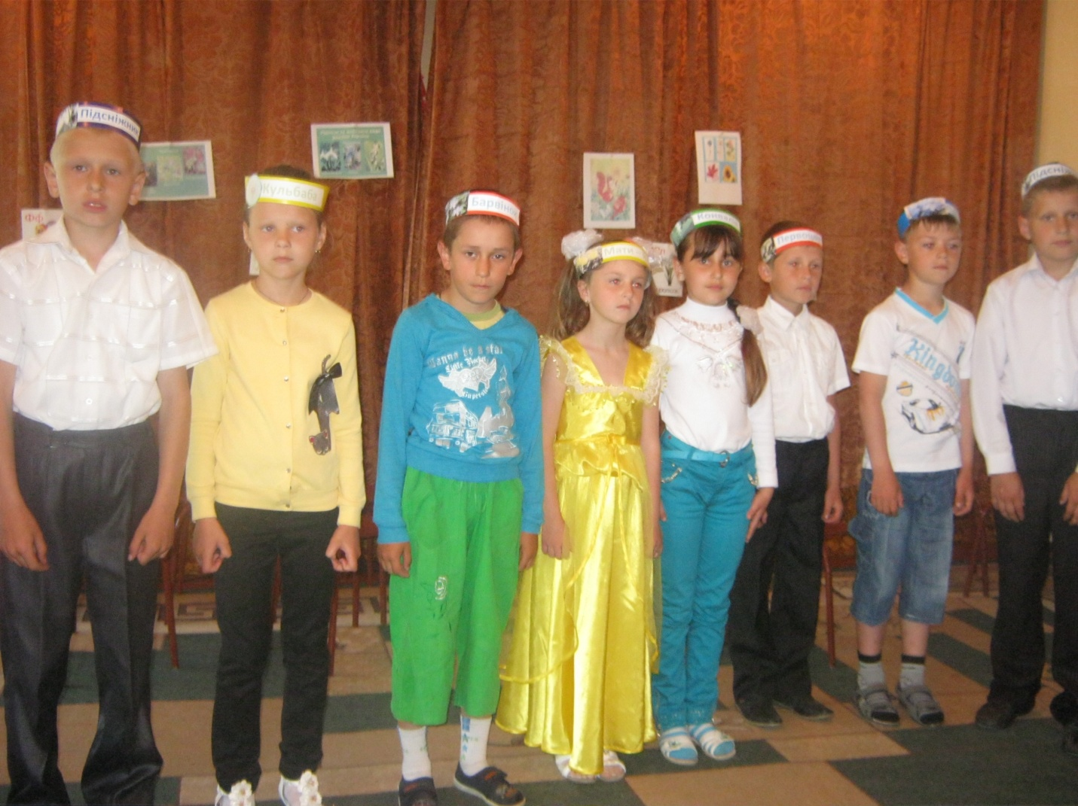

Учитель: Земля – найпрекрасніша планета у нашій Сонячній системі. Краса її залежить від кожного з нас. Що може бути прекраснішим за щебет птахів, який оживив все навкруг своєю неповторною мелодією.
Цінуй, людино, доброту природи.
Все, що вона дарує щедро нам,
її ліси, поля, повітря, води -
То вічний і святий, величний храм!
1 учень:

Злетіла в небо біла птиця

На землю глянуть з висоти.

Не цілься, опусти рушницю

Лебідку не осироти.

2 учень : Природу брать на глум не можна –

Усекараюча вона

В ній кожна птаха, брунька кожна –

Не зайвина, не зайвина.

3 учень: Ми у природі – в ріднім домі,

А в домі має бути лад,

Щоб гуготів вогонь у домні

І плодом радувався сад

4 учень : Клади розумно зерно в ложе

Та й будь щасливий на віку, -

Природу мати допоможе

Сягнути сонця колоску.

5 учень :А як покличе – озовися

І не скажи природі: ні.

Тоді усі здолаєш висі –

Космічні висі і земні.

Ведуча:

Природо рідна, всі ми твої діти,

Про тебе дбати мусимо весь час,

Щоб все жило, щоб все цвіло довкола

Й не соромно тобі було за нас.

Ведучий:

Природо! Ти – наш другий дім,

Колиско мила, берегине славна.

Щоб нам у ньому затишно було,

Зусиль прикласти треба нам немало.

Ведуча:

Весна іде, і нас вона зове

Світанки сині в поле зустрічати.

Та правило святе повинні знати ми:

Що треба все садить, а не ламати.

Коли зустрінеш ти комашку десь –

Ступай легенько, щоб її не затоптати.

Якщо ж не ми, то хто ж у цім житті .
Конкурс квітів. На сцену виходять діти в масках квітів: ромашка, ряст, підсніжник, фіалка , тюльпан, дзвіночки. Вони загадують про себе загадки, а решта дітей відгадує.

Підсніжник: З-під снігу горда квітка виглядає
Ця біла квітка друзі, я
Я бачив, як зірниця впала
Як на снігу вона палала
Як сніг, біліший від лілеї,
Вночі іскрився біля неї
Де в темноті зоря згоріла,
З'явилась вранці квітка біла
І сонце стало ніби вище,
І сніг лежав, як попелище...
Фіалка : А фіалочки синенькі,
Наші квіти запашні
Розцвітають всі раненько
Скрізь під лісом навесні
Вітер пестить їх, гойдає,
Бджоли мед із них беруть
Соловейко їм співає,
На віночки діти рвуть.
Тюльпан: Я гордо голову тримаю
І перед вітром не схиляю.
Я жовтий, білий, полум'яний
І наче яблуко, рум'яний.
В саду я квітну навесні
Скажи, яке ім'я мені?
Дзвіночки: Хто з вас діти, нас не знає?
В лісі, в полі проживаємо,
Дзвоном сонце зустрічаємо.
Є в нас гарні сині очка
Називаємось... (дзвіночки).
Вчитель: З приходом весни красу цих квітів безжально топчуть люди. Вони виривають їх, ставлять у букети, а ще й продають на ринках.
( Перегляд презентації « Подаруй первоцвіту життя»)
1 учень: Невже в майбутньому на світі на світі
Не будуть квітнуть дивні квіти?
Конвалії й фіалки ніжні?
І вісник березня – підсніжник?
2 учень : Невже ми більше не побачим,
Як сон – трава росою плаче?
Троянда степу, квітка мрії
Жар – цвітом землю не зігріє?
Ми всі господарі природи,
Тож збережемо її вроду.
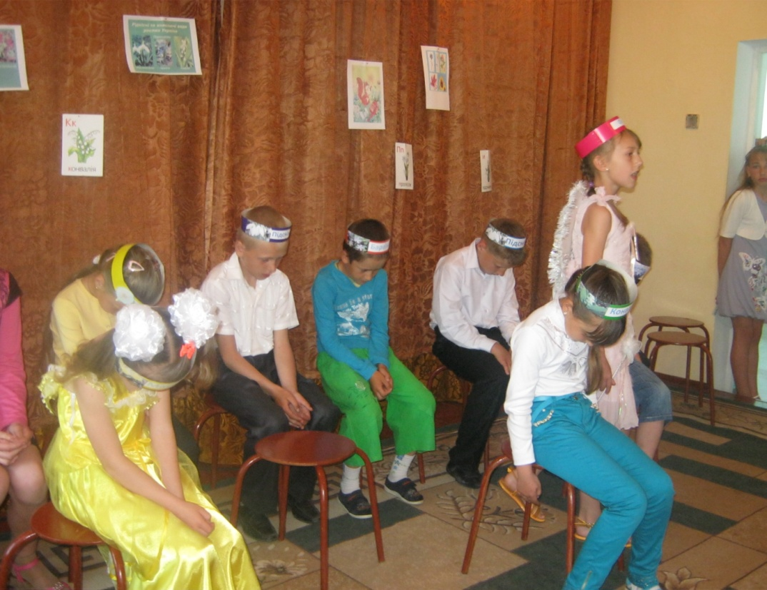

Звучить пісня « Природа просить порятунку» ( слова О.М. Іванової, музика М.О.Ведмедері)

Вчитель: Природа – джерело доброти. Будьте до неї уважнішими і вона вам за все віддячить.
3 учень: Добрим бути так не просто
Добро не залежить від зросту.
Добро виростає із серця
Його не збереш у відерце.
4 учень: Так потрібно добрим бути.
І природу у біді щоб не забути.
І земля закрутиться скоріше.
Коли будемо з тобою ми добріші.
5 учень: Бо добро з роками не старіє,
Бо добро від холоду зігріє.
А якщо воно як сонце світить,
То радіють і дорослі, й діти.

